В Камеруне исламисты напали на христиан в городе Гагалари, трем женщинам отрезали уши

04 сентября 2019
29 июля Гагалари – один из городов в округе Йягуа на севере Камеруна, недалеко от границы с Чадом – подвергся ночному нападению боевиков «Боко Харам». Пострадали как минимум три христианки. Исламисты выволокли их из дома и отрезали им уши. В этом городе проживают в основном христиане.
Каждой из этих трех женщин, изображенных на фото, исламистские боевики из группировки «Боко Харам» отрезали ухо. Это произошло 29 июля во время нападения боевиков на город Гагалари в Камеруне, в котором проживают в основном христиане [Источник: cameroon-info.net]
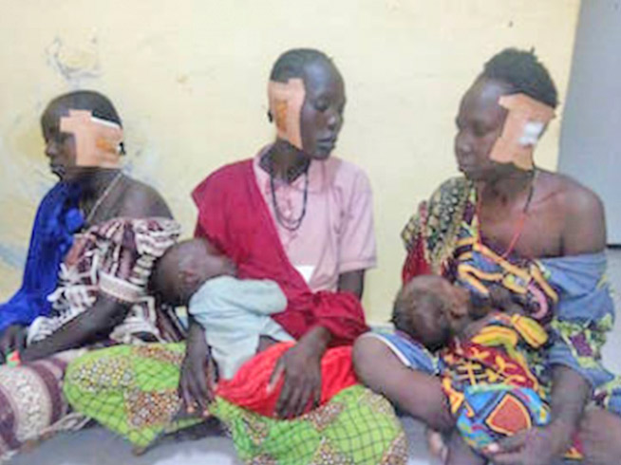
Исламисты вломились в дома, схватили женщин и потащили их на окраину города, где каждой из них боевики отрезали ухо. Об этом сообщили местные источники, а позже подтвердил контакт Фонда Варнава.
После этого женщин отпустили, пригрозив им еще вернуться в этот город. Пострадавших христианок доставили в клинику, находящуюся в 160 милях от города, где им была оказана медицинская помощь.
Исламистская группировка «Боко Харам», которая действует в этом регионе, окружающем озеро Чад, постоянно совершает нападения на деревни на севере Камеруна, где проживают, в основном, христиане. Некоторые христианские деревни подвергаются неоднократным нападениям. В июне в деревне Гросси, которая подверглась уже двум нападениям в этом году, боевики «Боко Харам» убили женщину и 16-летнего мальчика.
Исламисты «Боко Харам» известны своими нападениями на женщин и детей. В 2014 году на весь мир прогремел инцидент, когда эта группировка похитила 276 школьниц из города Чибок на северо-востоке Нигерии. В 2018 году, когда в руках боевиков еще оставалось около ста девочек, лидер этой группировки заявил, что они не вернутся домой.

От контактов Фонда Варнава и других источников

